Presseinformation
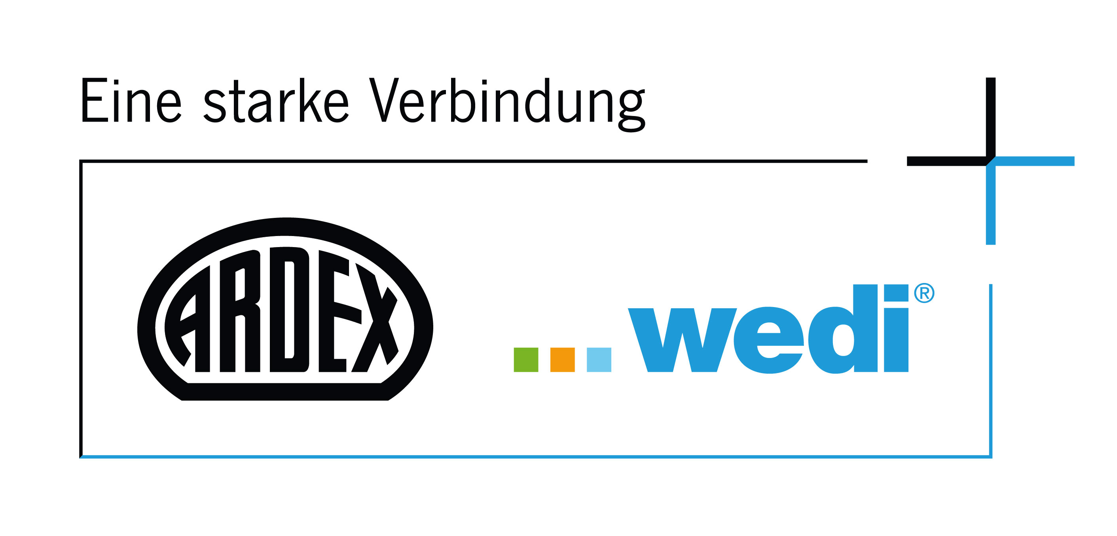
eine-starke-verbindung.de
Gemeinsame Website zur Badsanierung: Ardex und wedi arbeiten noch enger zusammen
Witten, 13. Juli 2023. Dunkelgrüne Fliesen im 70er-Jahre-Look, eine Badewanne mit hohem Rand zum Duschen: Die Sanierung eines alten Bades ist oft kompliziert – und jede Baustelle hat ihre eigenen Herausforderungen. Genau hier setzt die gemeinsame Website von Ardex und wedi an. Schritt für Schritt wird unter eine-starke-Verbindung.de gezeigt, wie solche Herausforderungen mit den Systemlösungen der beiden Hersteller gemeistert werden können.
Seit knapp zwei Jahren ist wedi Teil der Ardex-Gruppe. Doch die enge Zusammenarbeit zwischen dem Nassraumspezialist und dem Bauchemiehersteller währt schon länger. „Jetzt haben wir sie weiter vorangetrieben und intensiviert, weil sich unsere Systeme perfekt ergänzen“, sagt Dr. Markus Stolper, Ardex-Geschäftsführer Marketing und Vertrieb. „Deshalb steht die neue Website genauso wie unsere gesamte Zusammenarbeit unter dem Motto ‚eine starke Verbindung‘.“
Der Fokus liegt hierbei darauf, Profis bei der Umsetzung ihres Badprojekts bestmöglich zu unterstützen. „Beiden Unternehmen ist es extrem wichtig, Verarbeitenden Sicherheit, Komfort und Service zu bieten. Das fängt bei der hohen Qualität der Produkte an und hört bei der technischen Hilfestellung auf der Baustelle auf. Und das wollen wir auch mit der gemeinsamen Website deutlich machen“, betont Thomas Seifert, Vertriebsleiter Deutschland / Österreich bei wedi. „Interessant für unsere Verarbeiter ist, dass die Systeme untereinander kombiniert werden können und sich ergänzen. Zwei Spezialisten bieten komplette Systeme an und nicht nur Teillösungen“, so Seifert weiter.
Für die Praxis gemacht
Dementsprechend ist die Ardex-wedi-Website modular aufgebaut – und gibt konkrete Antworten. Wie geht es weiter, wenn die alten Fliesen und die Sanitärobjekte weg sind? Was mache ich, wenn an den Wänden Steine ausgebrochen oder noch Kleberreste vorhanden sind? Jeder Arbeitsschritt von der Untergrundvorbereitung über den Duschbereich bis hin zu den Oberflächen wird genau beschrieben und mit den passenden Produkten verknüpft. „Die Profis können entweder die einzelnen Schritte nacheinander durchgehen oder sich einzelne Punkte herausgreifen – je nach Bedarf“, erklärt Markus Stolper.
Neben der Website starten Ardex und wedi ab Oktober eine bundesweite Schulungsoffensive. Veranstaltungen finden unter anderem in der ARDEXacademy in Witten (am 30. August) und in Berlin (am 31. August, mit STARK) statt. Es folgen Veranstaltungen in Stuttgart (am 12. und 13. Oktober, mit Kemmler Baustoffe) und in Göppingen (am 26. und 27. Oktober, mit Raab Karcher).
Über Ardex
Die Ardex GmbH ist einer der Weltmarktführer bei hochwertigen bauchemischen Spezialbaustoffen. Als Gesellschaft in Familienbesitz verfolgt das Unternehmen seit über 70 Jahren einen nachhaltigen Wachstumskurs. Die Ardex-Gruppe beschäftigt heute circa 3.900 Mitarbeiter und ist in mehr als 50 Ländern auf allen Kontinenten präsent, im Kernmarkt Europa nahezu flächendeckend. Mit mehr als zehn großen Marken erwirtschaftet Ardex weltweit einen konsolidierten Gesamtumsatz von mehr als 930 Millionen Euro.
Über wedi
Die wedi Gruppe ist ein führender Hersteller von innovativen Systemlösungen für Bäder und Nassräume. Das 1983 im westfälischen Emsdetten gegründete Unternehmen ist bekannt durch die Bauplatte mit dem blauen Kern – entwickelt von Firmengründer Helmut Wedi. Heute beschäftigt der Systemanbieter mehr als 500 Menschen und ist in über 50 Ländern aktiv. An Standorten in Deutschland und den USA produziert wedi komplette Bausysteme und designorientierte Komponenten für langfristig schadenfreie und ästhetische Bäder. Der strategische Fokus liegt auf einem hohem Vorfertigungsgrad und integrierter Technik, um eine sichere und einfache Installation zu ermöglichen. wedi ist nach der Umweltschutznorm ISO 14001 zertifiziert und verfolgt eine umfassende Nachhaltigkeitsstrategie.

Presseanfragen bitte an:

Ardex GmbH

Janin Settino, Friedrich-Ebert-Straße 45, 58453 Witten

Tel. 02302 664-598, janin.settino@ardex.de

